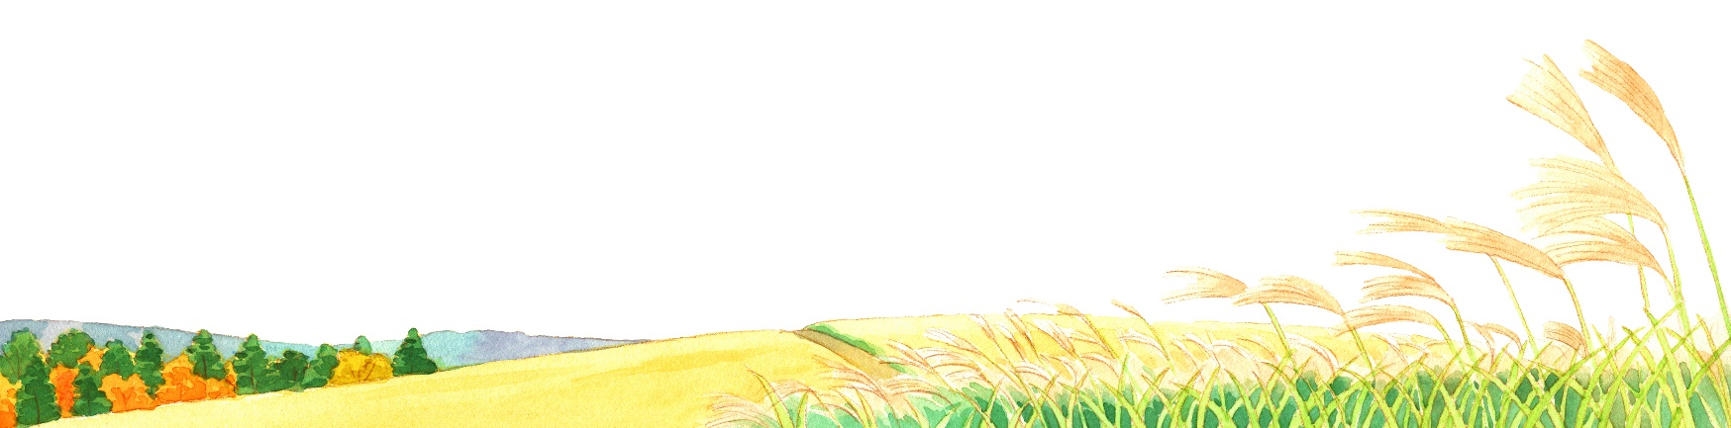
鹿川文化センターだより
2025(令和7)年11月号 発行・編集 鹿川文化センター
江田島市能美町鹿川３１２６‐１
ＴＥＬ・ＦＡＸ ０８２３‐４５‐２３０１

素敵な作品が皆さんを待っています！

第１回鹿川文化交流フェスタでは講座生の皆さんの作品を展示します。当日に向けて素敵な作品を作ってくださっています。今から楽しみです！

鹿川文化センター定期講座 「エコクラフト教室」
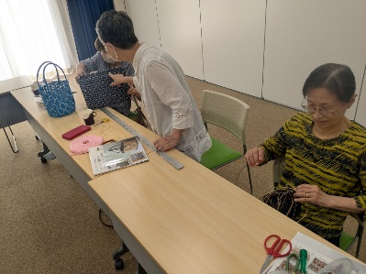
この教室では、クラフトバンドと呼ばれる紙バンドを使って、小物入れやバッグなどを作ります。初心者でも取り組みやすく、色の組み合わせや太さ・編み方などで様々な作品を作ることができます。自分だけのオリジナルグッズはいかがですか？
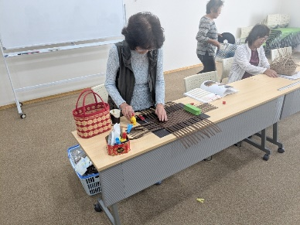
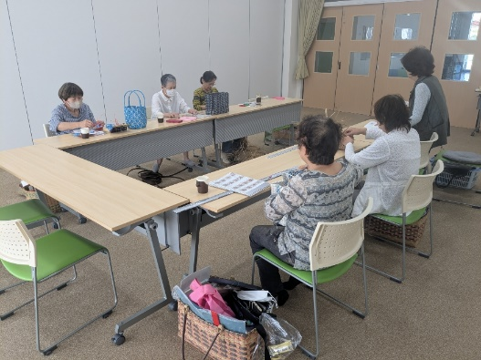

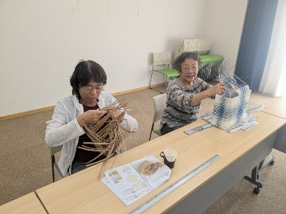

鹿川文化センター定期講座 「あーと教室」
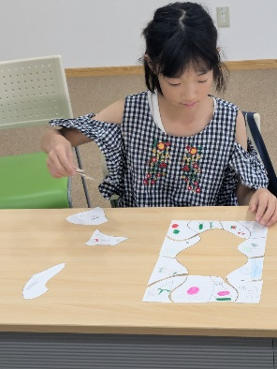
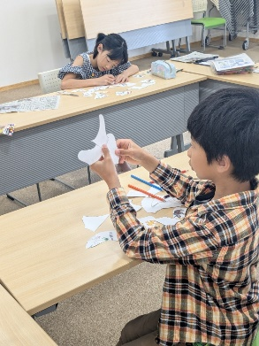
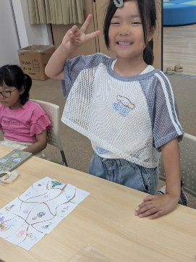
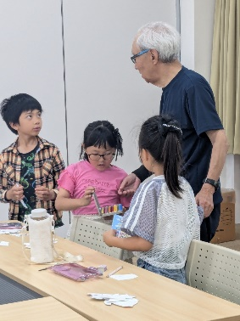
小学生を対象とした教室で、子どもたちの自由な発想が様々な作品を生み出しています。講師の花村憲夫先生は、どんな提案にも「いいね！おもしろいね！」と言ってくださるので、子どもたちはいつも楽しそうです。どんな作品が完成するのか、楽しみですね。
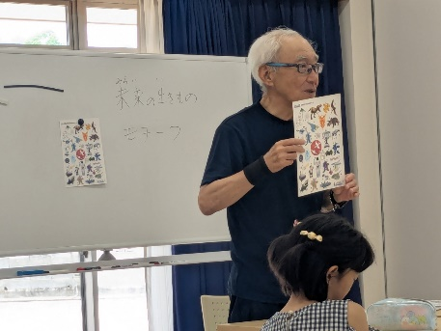

みんなで
いっしょに考えよう
第５回 「みんなちがって、みんないい」
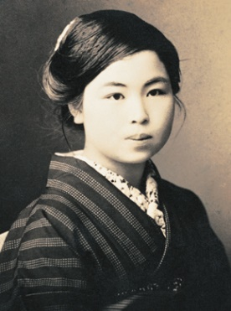
『わたしが両手をひろげても、お空はちっともとべないが、とべる小鳥は
わたしのように、地面をはやくは走れない。わたしがからだをゆすって
も、きれいな音はでないけど、あの鳴るすずはわたしのようにたくさん
なうたは知らないよ。
すずと、小鳥と、それからわたし、みんなちがって、みんないい』
出典 金子みすゞ童謡集『わたしと小鳥とすずと』

金子みすゞ(1903～1930)は、山口県長門市で生まれた童謡詩人です。彼女の人生は深い孤独と苦しみに包まれていました。大正時代の女性は、家庭の中で自由に生きることが難しい時代です。結婚後、夫から詩を書くことを禁止され、作品を発表する場を失います。また、夫の不誠実な行為により、家庭は崩壊し、最愛の娘の親権を持つことさえも許されませんでした。自分の生き方や表現の自由、母としての権利を奪われた彼女は26歳という若さで命を絶ってしまいました。それでも彼女の詩には怒りや憎しみではなく、命の尊さや思いやりが表現されています。今、彼女の詩が多くの人に愛されているのは、命の平等や思いやりといった、人権の根本につながる優しさが込められているからではないでしょうか。
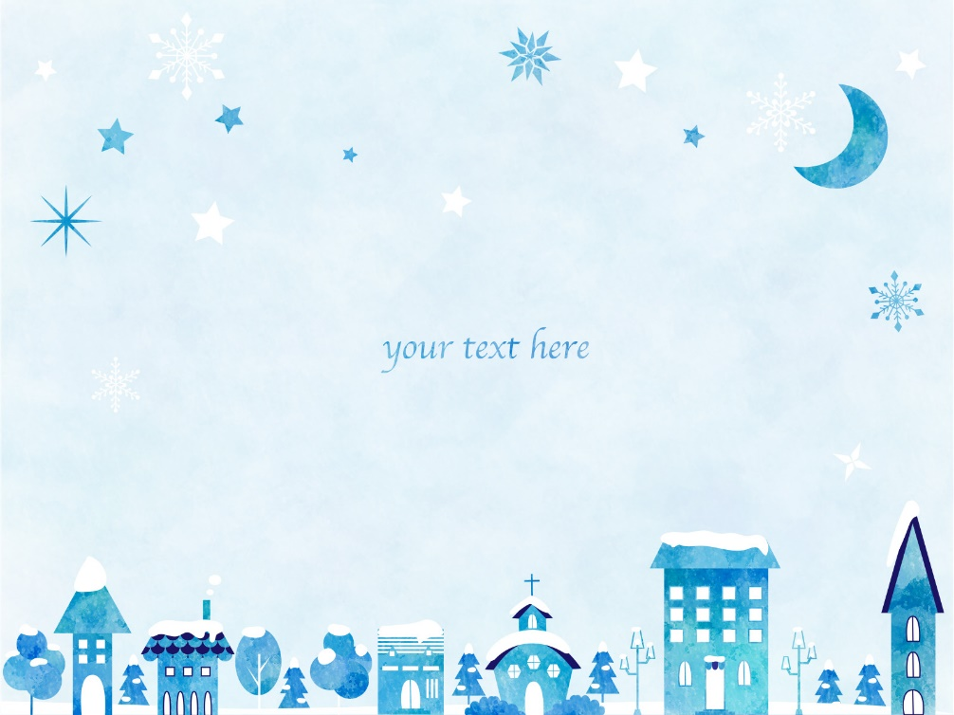

気になる講座がありましたら、鹿川文化センタ―(担当：中矢)まで
お問い合わせください。

